**國家科學及技術委員會補助國內研究生出席國際學術會議-支出分攤表填寫範例**

1. 請學生至國家科學及技術委員會學術研發服務網結報系統填寫支出分攤表。

※此為機構頁面，請學生參照機構頁面寫法。

**學生獲得任何機構(含國科會、研發處、系所、傑出人才發展基金會等)補助都須填寫支出分攤表之總收入及總支出。**

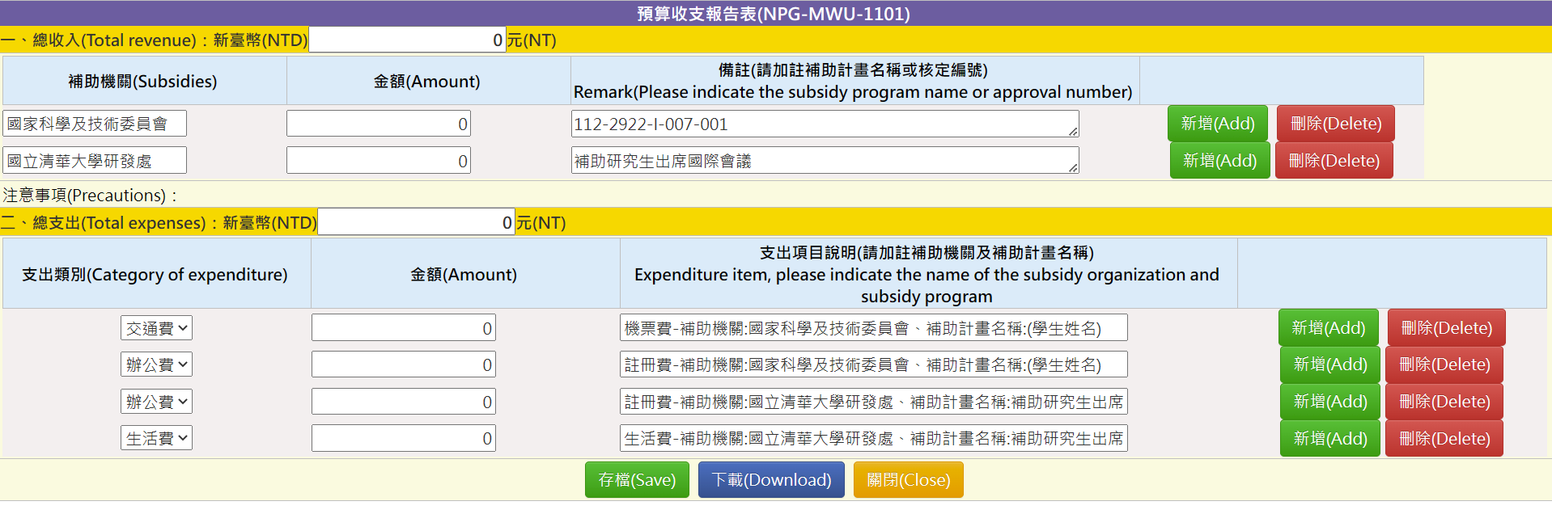

若支出類別相同，支用多個機構補助金，請分別填寫。

範例:國科會及研發處的補助金都支用註冊費，須分別填寫。

研發處補助計畫名稱全名: 補助研究生出席國際會議

下載後請列印

總支出

1.國科會補助機票費及註冊費(優先順序:1.機票費、2.註冊費)。

2.研發處補助金額及項目請依「國立清華大學補助研究生出席國際會議申請表」填寫。

3.若有系所補助，請逕洽系所。

1. **列印後，請學生提供系所報帳單據及「支出分攤表」，系所提供主計室核銷資料須含「支出分攤表」。**

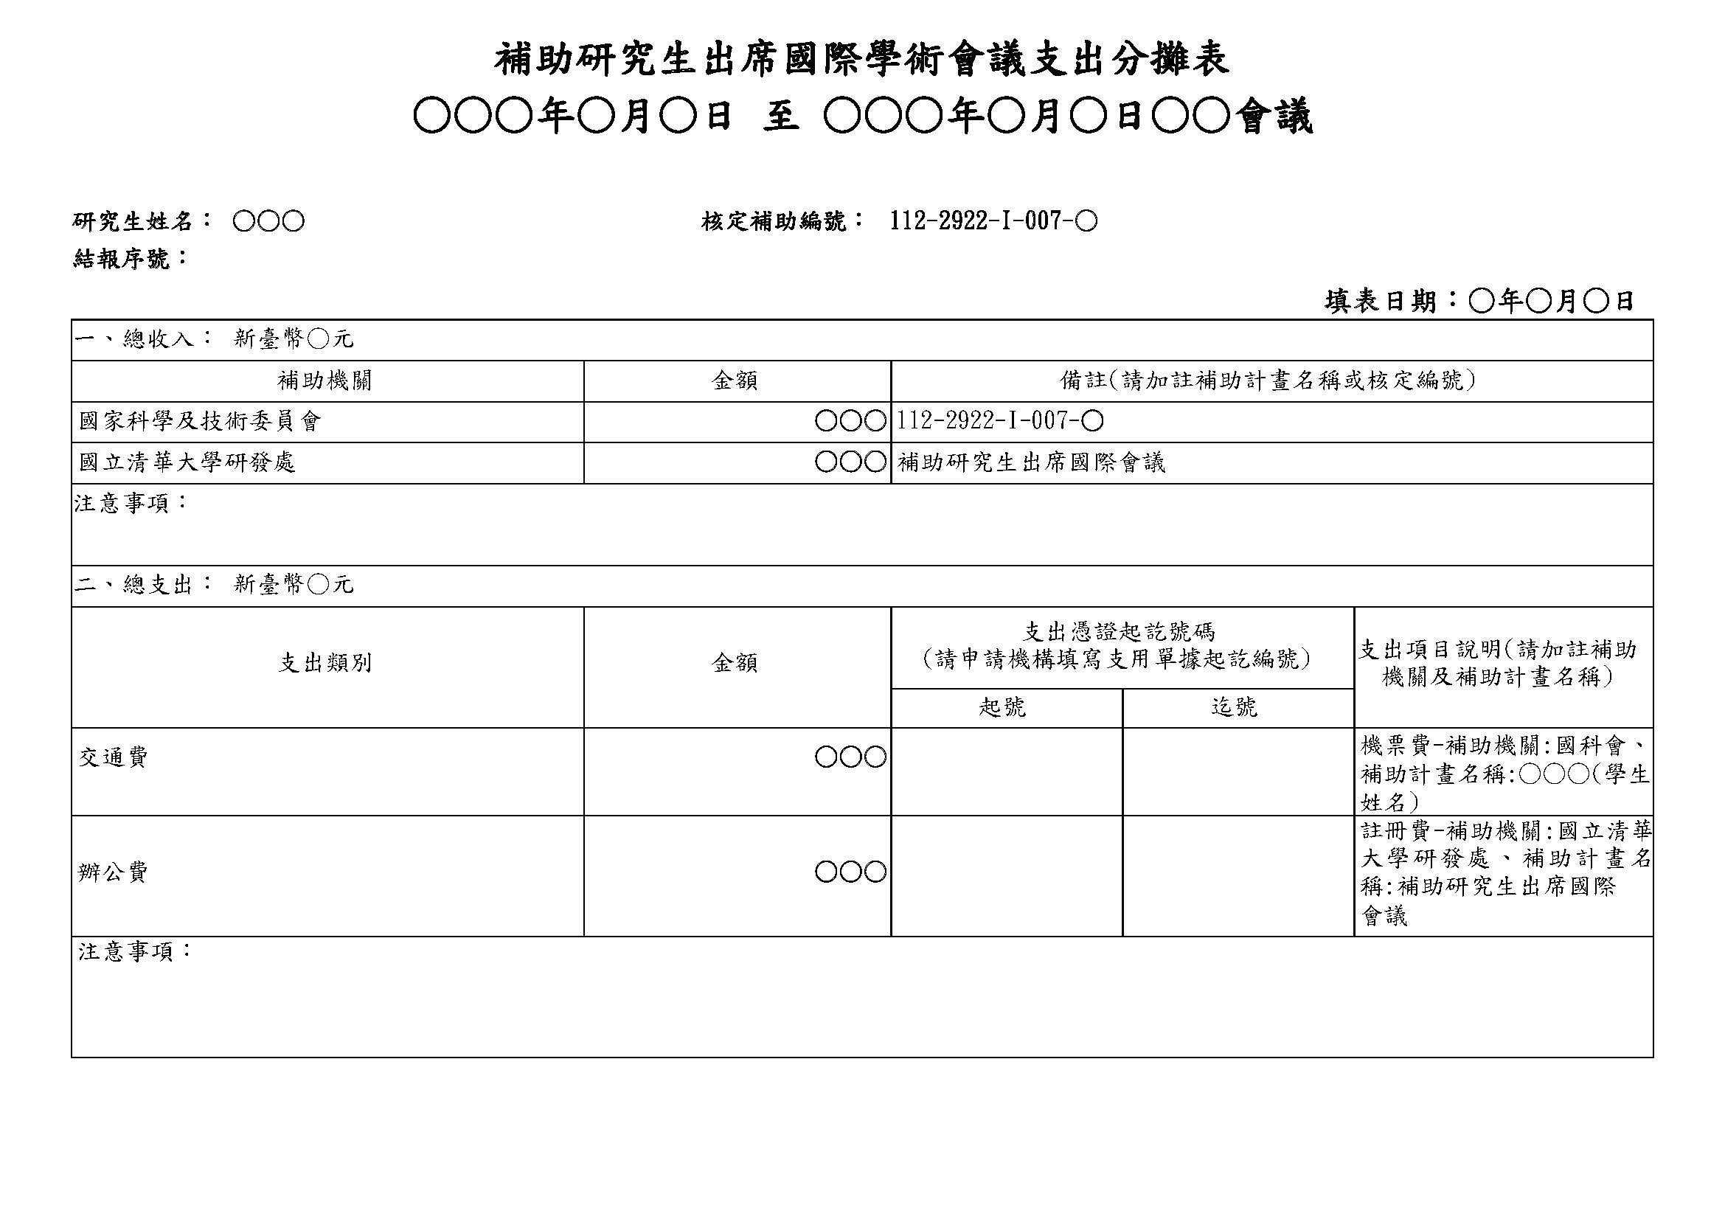

學生與系所不需填寫

學生與系所不需填寫



不需蓋章